Министерство образования Республики Беларусь

Учреждение образования

«Брестский государственный технический университет»

Кафедра ИИТ

Лабораторная работа №3

По дисциплине «Основы алгоритмизации и программирования»

За 1 семестр

Тема: «Среда разработки Visual Studio»

Выполнил:

Студент 1 курса

Группы ИИ-21(1)

Кирилович А.А.

Проверил:

Скарубо А. О.

Брест 2021

1. Создать проект для кода С, осуществить все необходимы настройки интегрированной среды. Набрать код программы С.

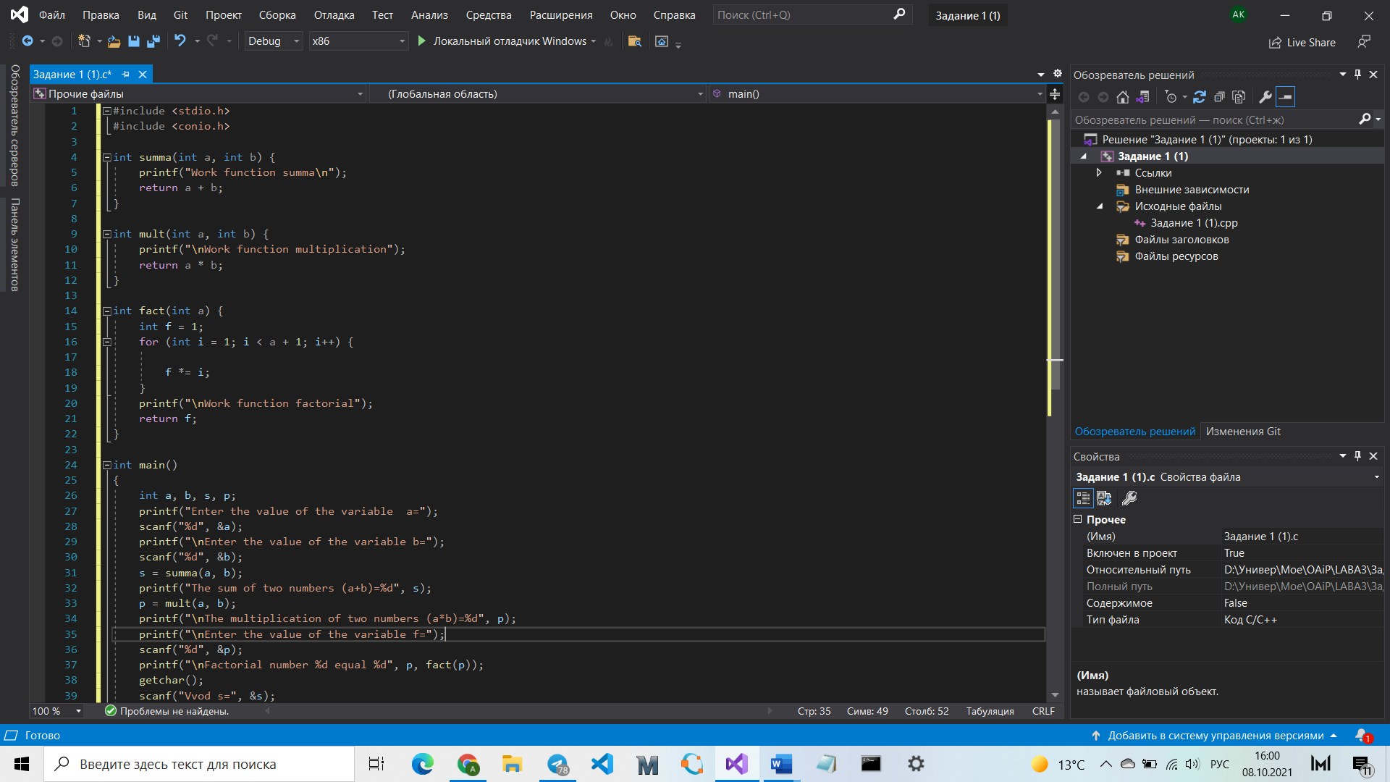

1. Создать проект для кода С++, осуществить все необходимы настройки интегрированной среды. Набрать код программы С++.

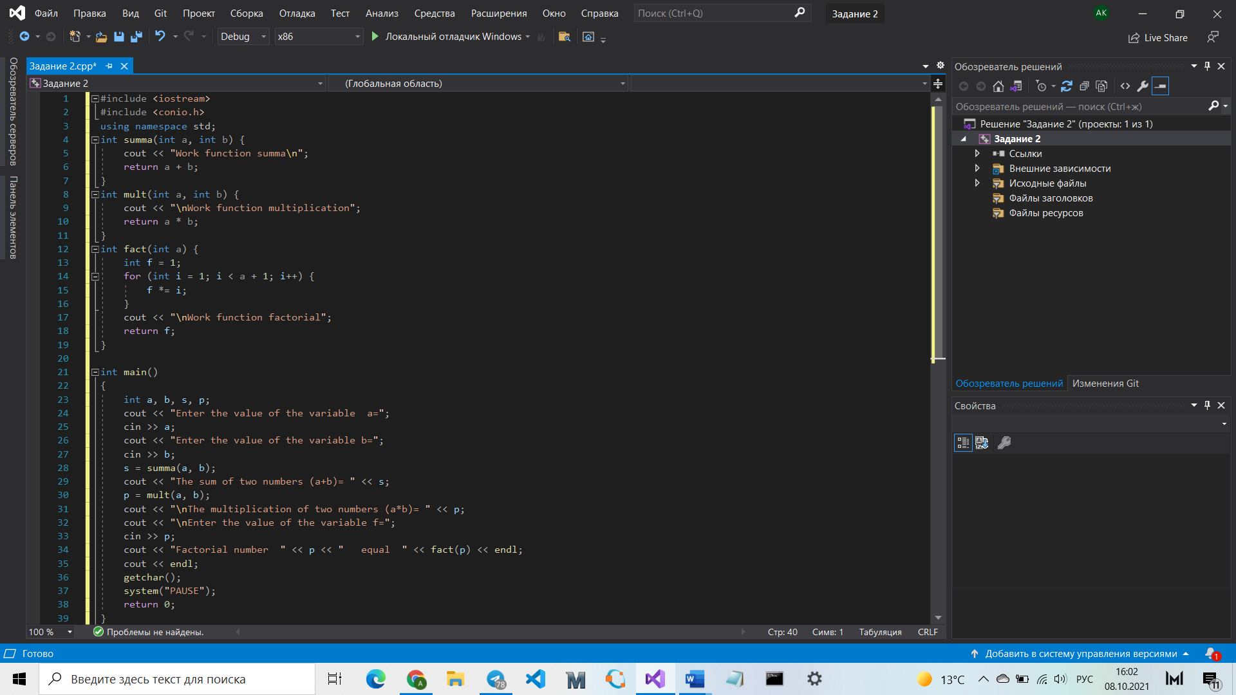

1. Выполнить программу С++ пошагово, использую клавишу F10. Результат занести в отчет. Пояснить в чем особенность данного режима отладки. Выводы занести в отчет.

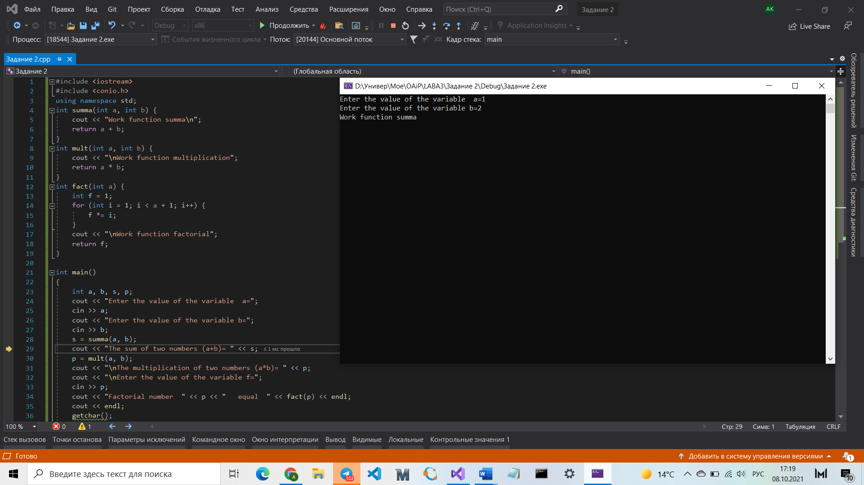

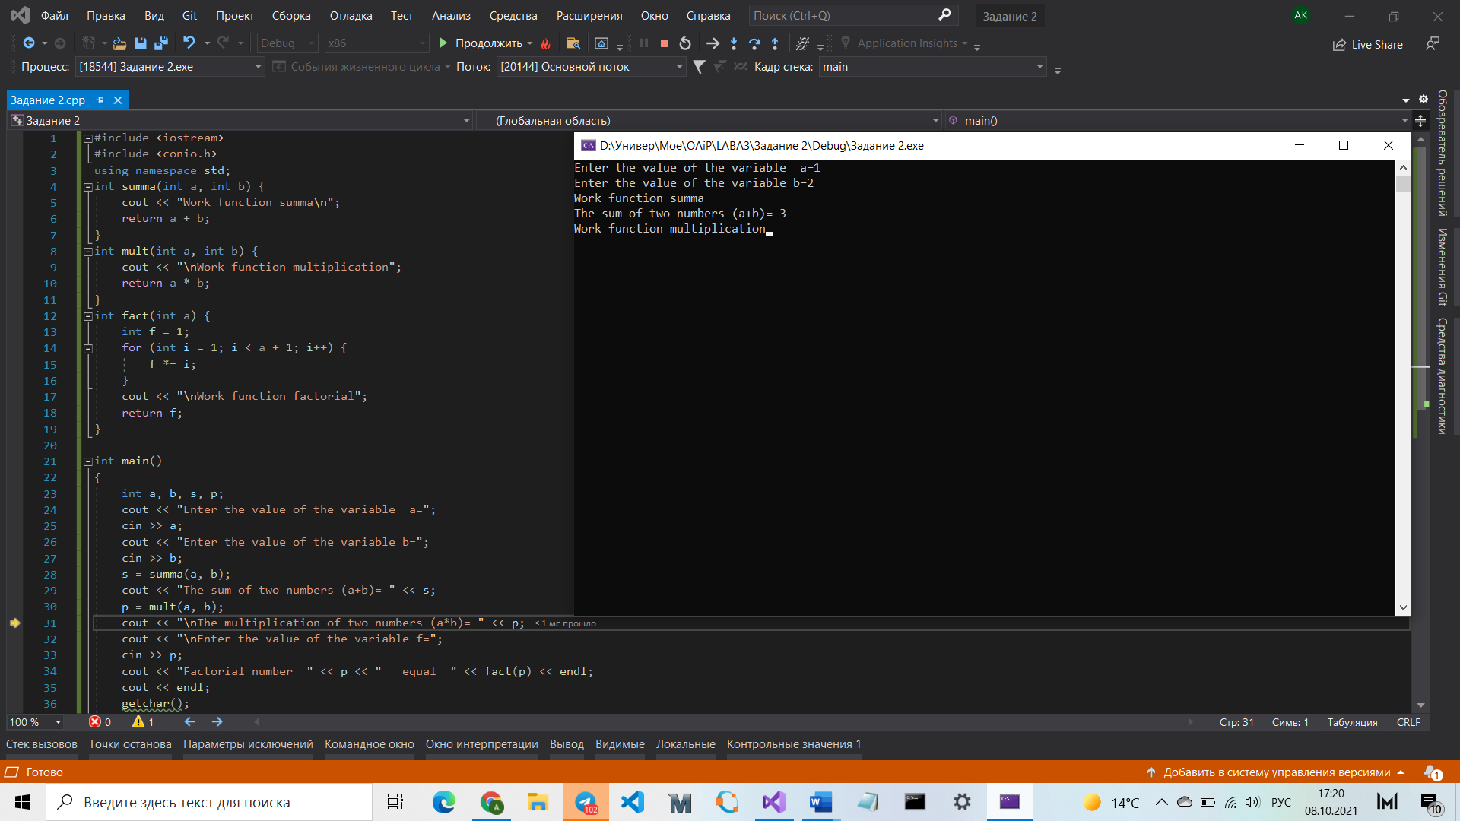

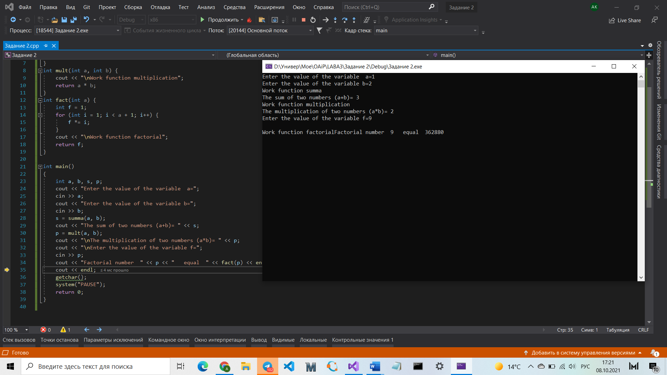

Если текущая строка содержит вызов функции, команда **Шаг с обходом (F10)** выполняет код, а затем останавливает выполнение в первой строке кода после возврата управления вызываемой функцией.

1. Выполнить программу С++ пошагово, использую клавишу F11. Результат привести в отчете. Пояснить в чем особенность данного режима отладки. Выводы занести в отчет.

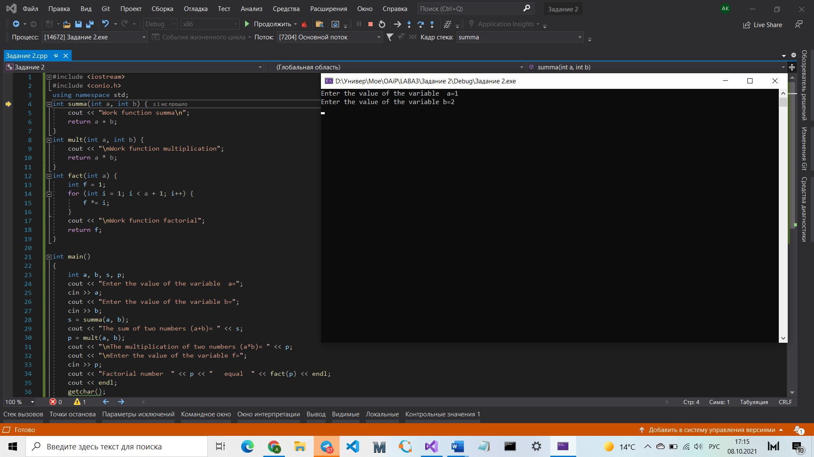

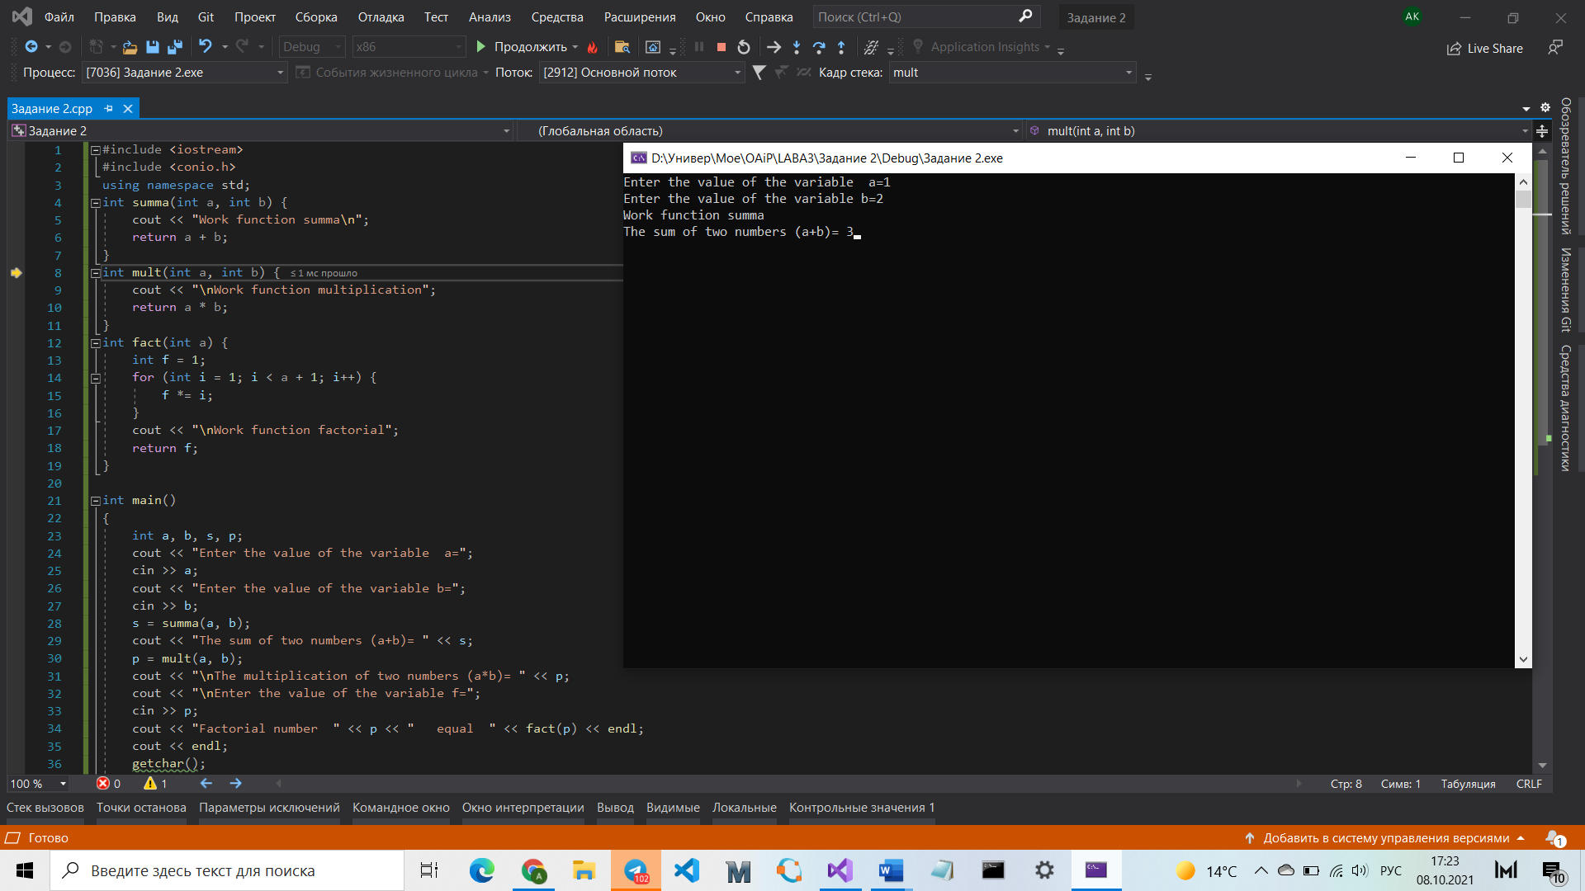

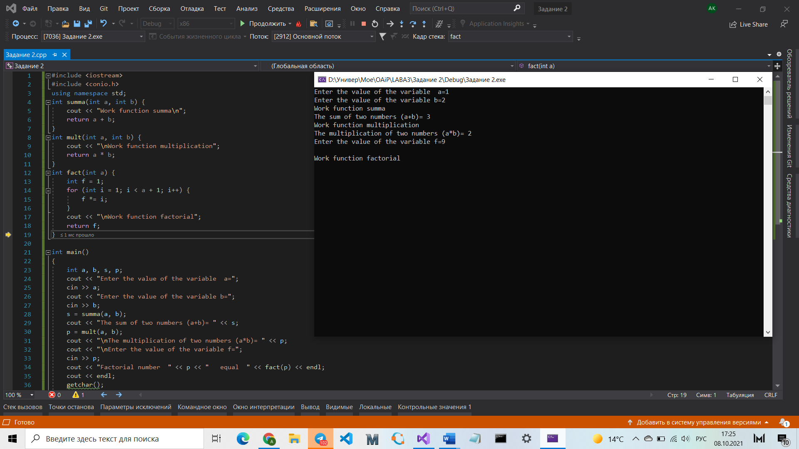

**F11** — это команда **Шаг с заходом**, которая выполняет приложение с переходом к следующему оператору. При запуске приложения с помощью клавиши F11 отладчик останавливается на первом выполняемом операторе.

1. Создать 2 точки останова на выделенных строчках в коде программы С++.

cout<<"Enter the value of the variable b=";

cin>>b;

s=summa(a,b);

cout<<"The sum of two numbers (a+b)= "<<s;

p=mult(a,b);

cout<<"\nThe multiplication of two numbers (a*b)= "<<p;

Выполнить программу по нажатию на F5 до строчки

cout<<"Enter the value of the variable b=";

Cо строчки

cout<<"Enter the value of the variable b=";

**(выполнить программу пошагово по нажатию клавиши F10)**

до строчки

cout<<"\nThe multiplication of two numbers (a*b)= "<<p;

После строчки

cout<<"\nThe multiplication of two numbers (a*b)= "<<p;

завершить выполнение программы по нажатию на F5.

В отчете пояснить полученный результат. Пояснить, для чего нужны точки останова.

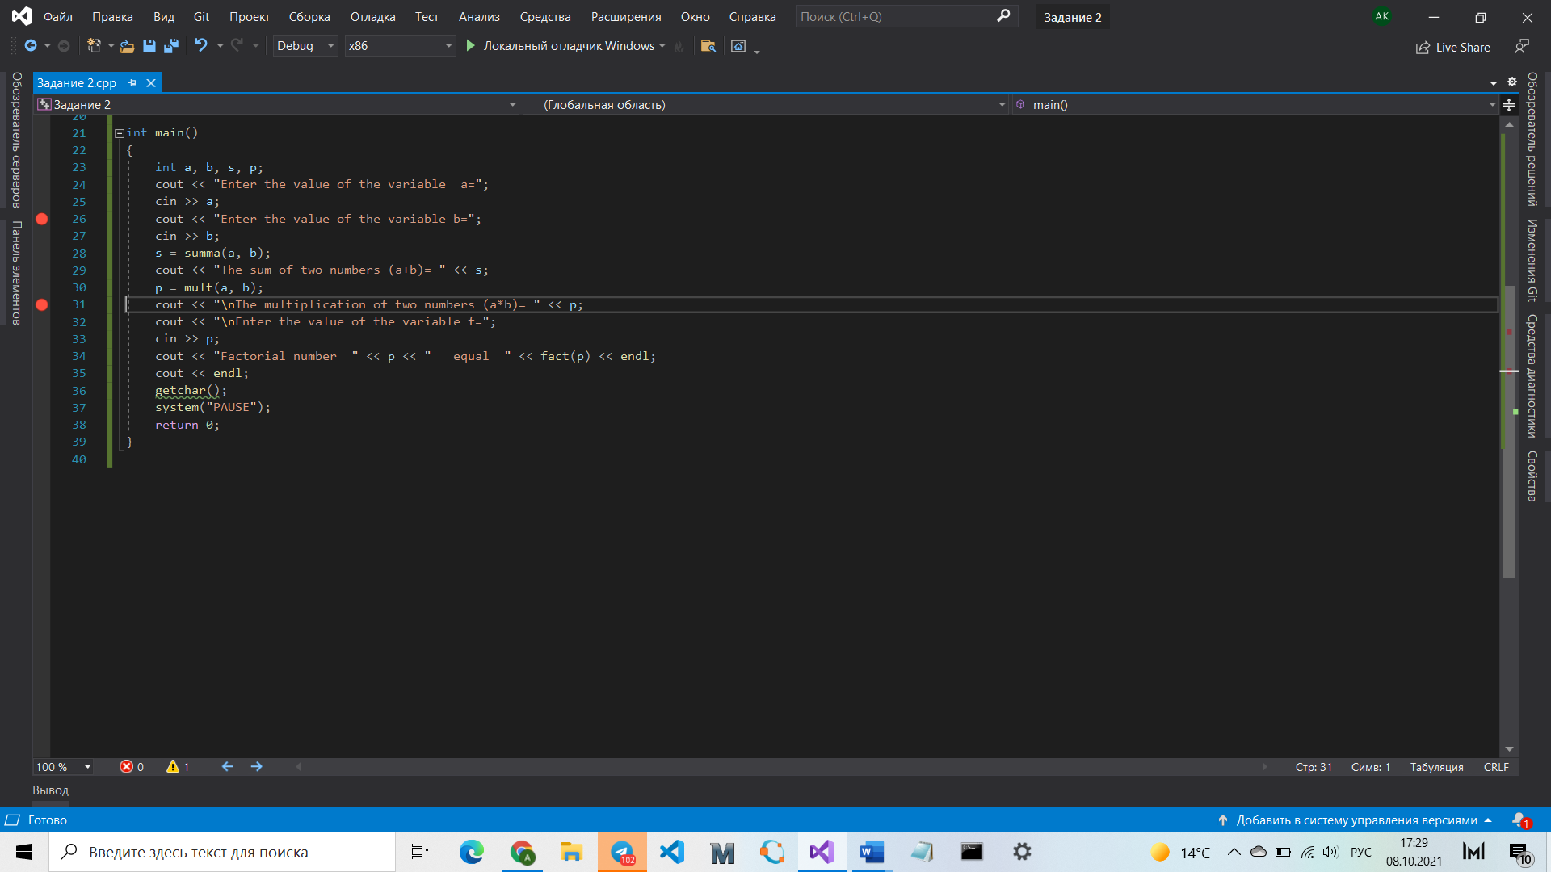

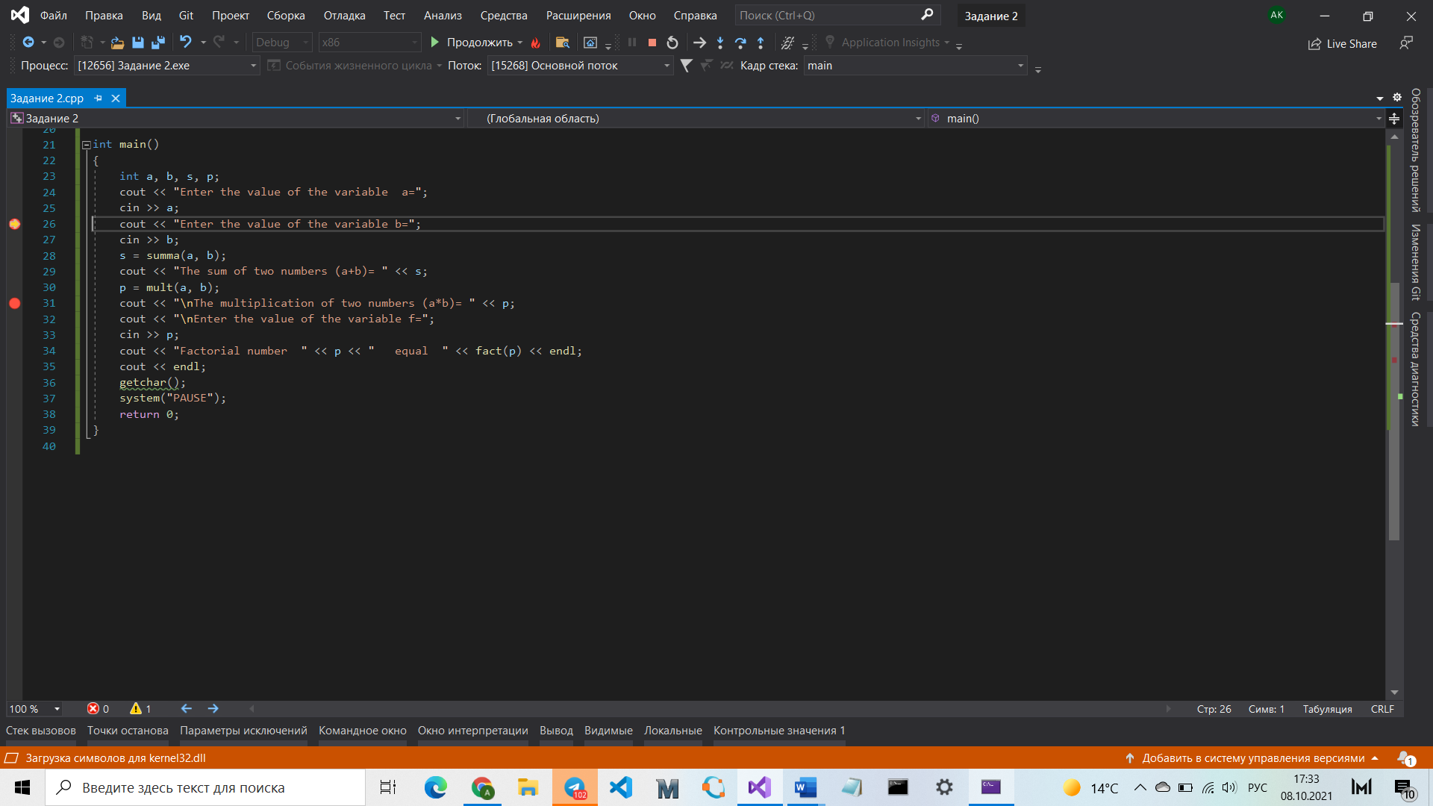

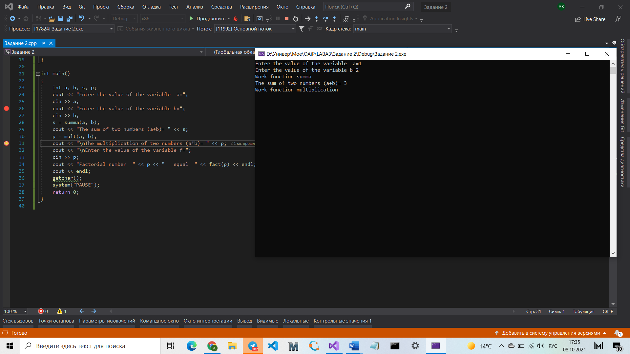

Отладка с использованием точек останова позволяет проверять работоспособность отдельных частей кода, не запуская при этом весь код. Данный метод экономит время и ресурсы компьютера и позволяет разработчику сосредоточиться на конкретном модуле исполняемого кода.

1. Удалить точки останова в коде С++.

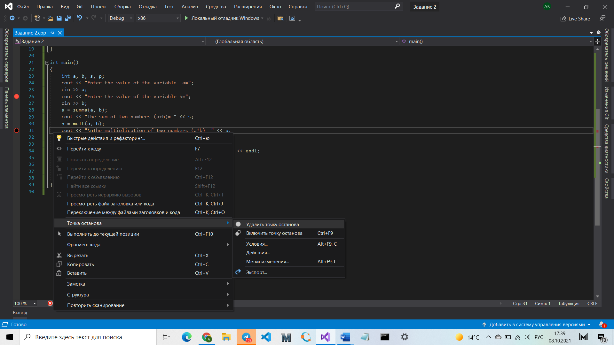

Удалить точку останова можно также **щелкнув по ней**.

1. Научиться анализировать данные в окне **Output**, научиться добавлять переменные в окно отладки. Занести переменные a и b в окно отладки и проследить, как изменяются их значения, результаты занести в отчет

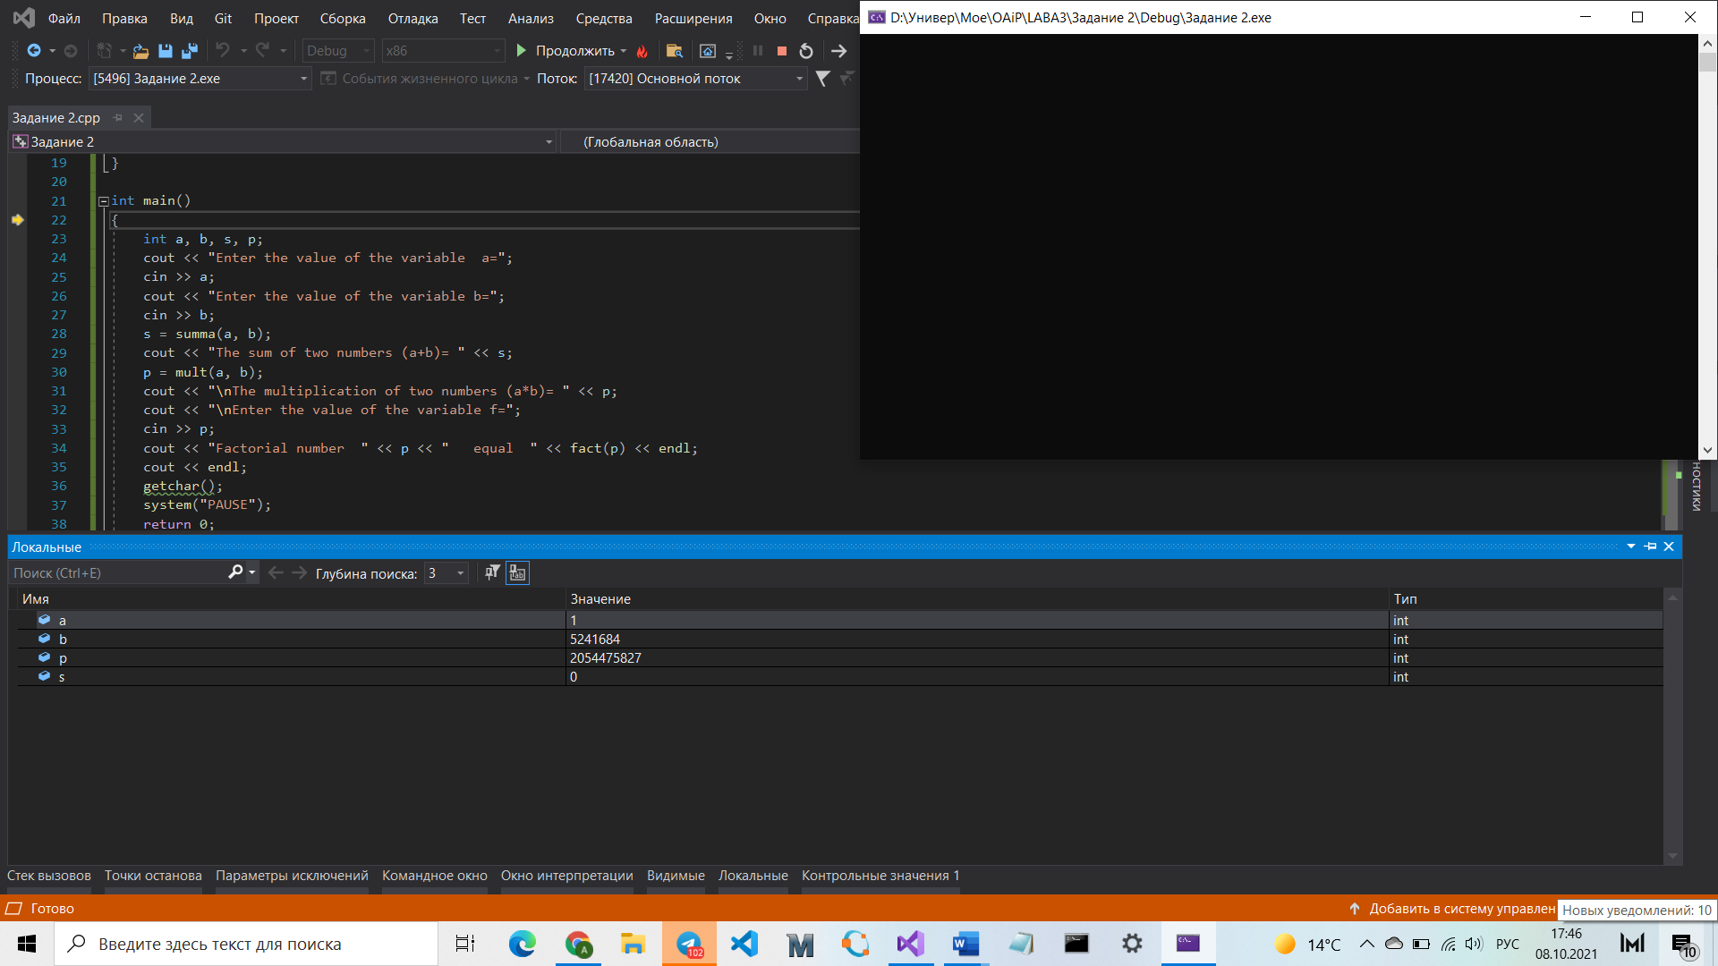

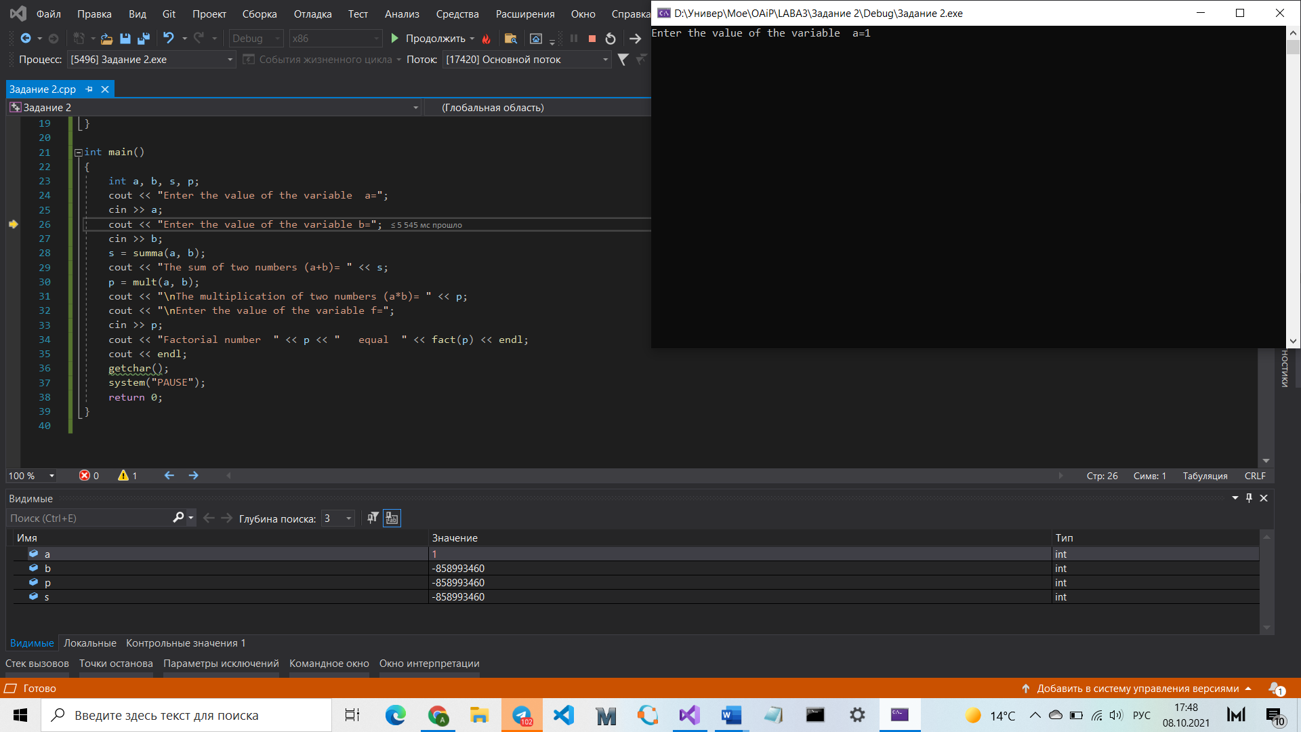

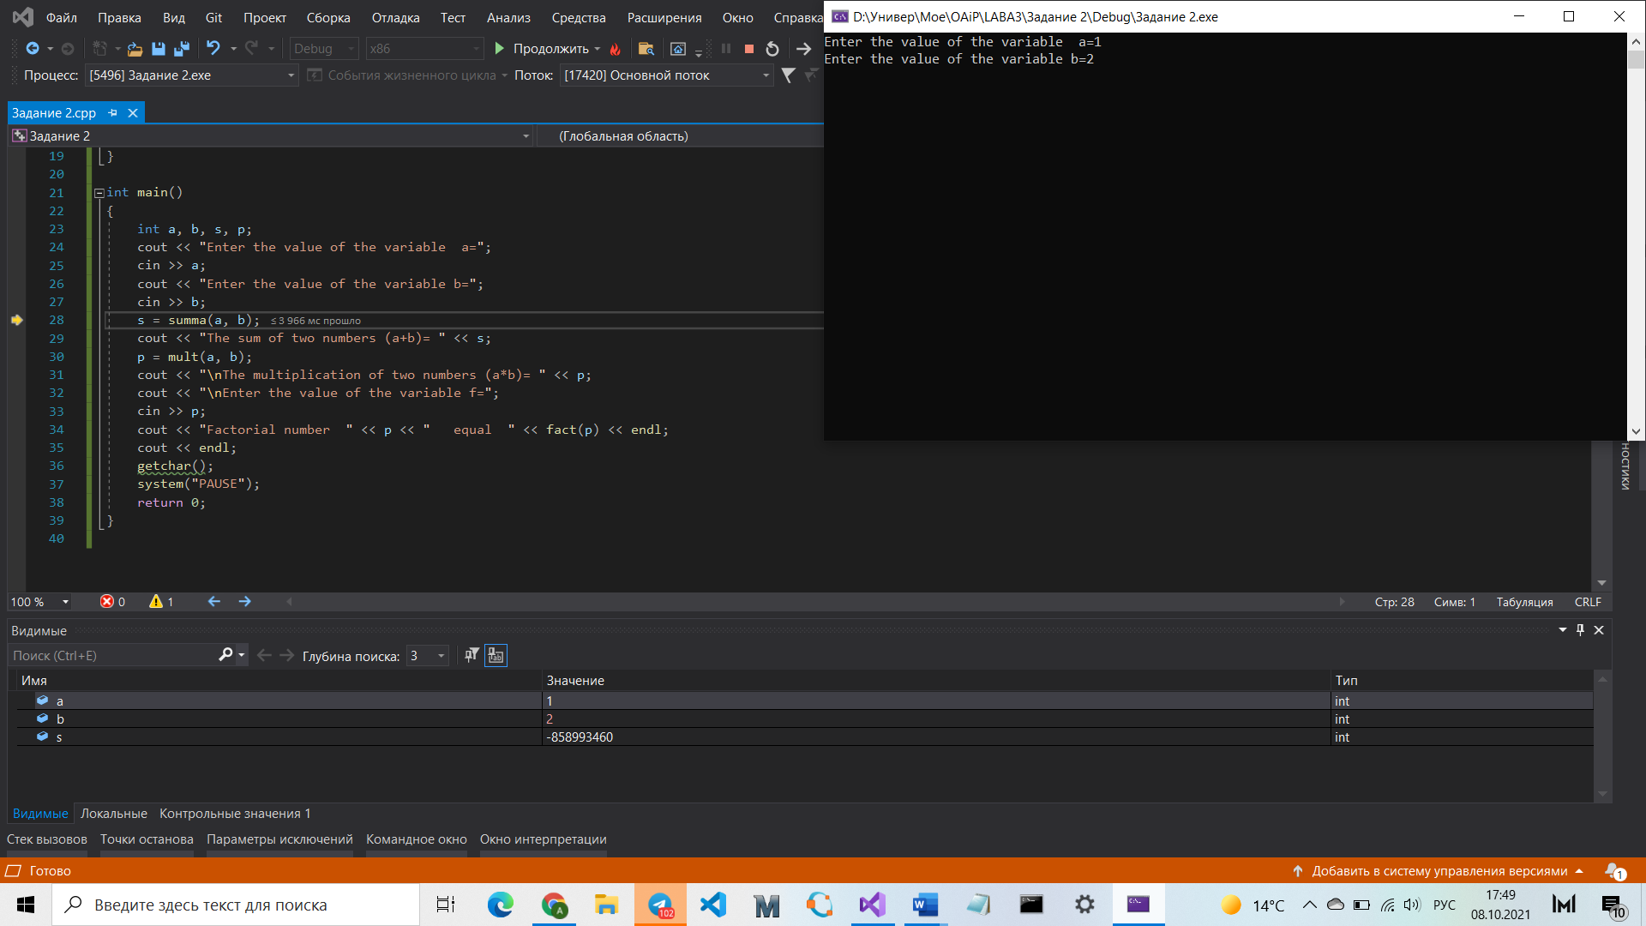

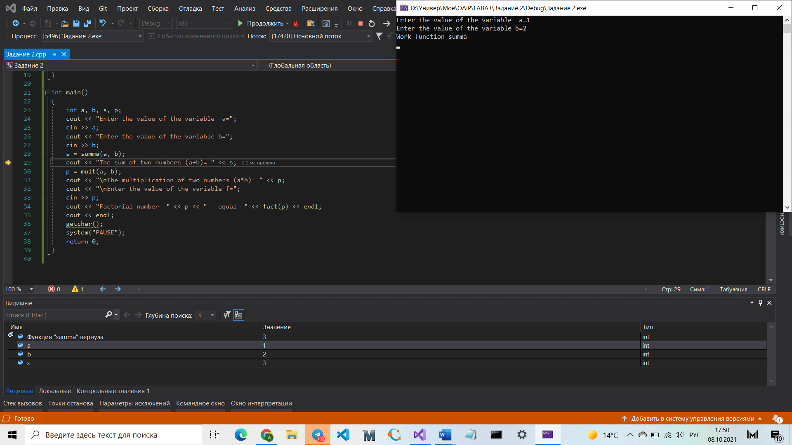

Значение переменной, измененной после некоторой строки кода подсвечивается, чтобы разработчик видел, какая именно переменная изменилась, и какое значение она при этом ей было задано. Это облегчает процесс отладки при работе с большим количеством переменных.

1. Выполните компиляцию проекта С++ в отладочной конфигурации(Win32 Debug).Поясните назначение данной отладочной конфигурации. Посмотрите состав файлов в проекте. Поясните назначение каждого файла. Занесите результаты в отчет. Занесите размер проекта в отчет.

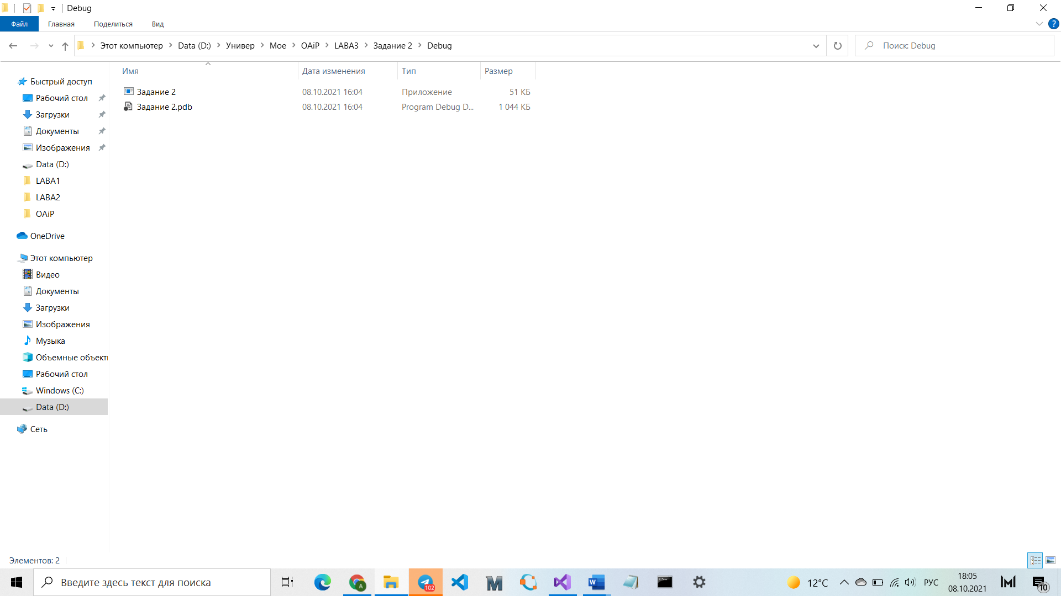

* Задание 2.ехе –несжатый исполняемый файл
* Задание 2.pdb– файл отладочной информации

Размер: 1,06 МБ (1 120 768 байт).

1. Выполните компиляцию проекта С++ в отладочной конфигурации (Win32 Release). Поясните назначение данной отладочной конфигурации. Посмотрите состав файлов в проекте. Поясните назначение каждого файла. Занесите результаты в отчет. Занесите размер проекта в отчет.

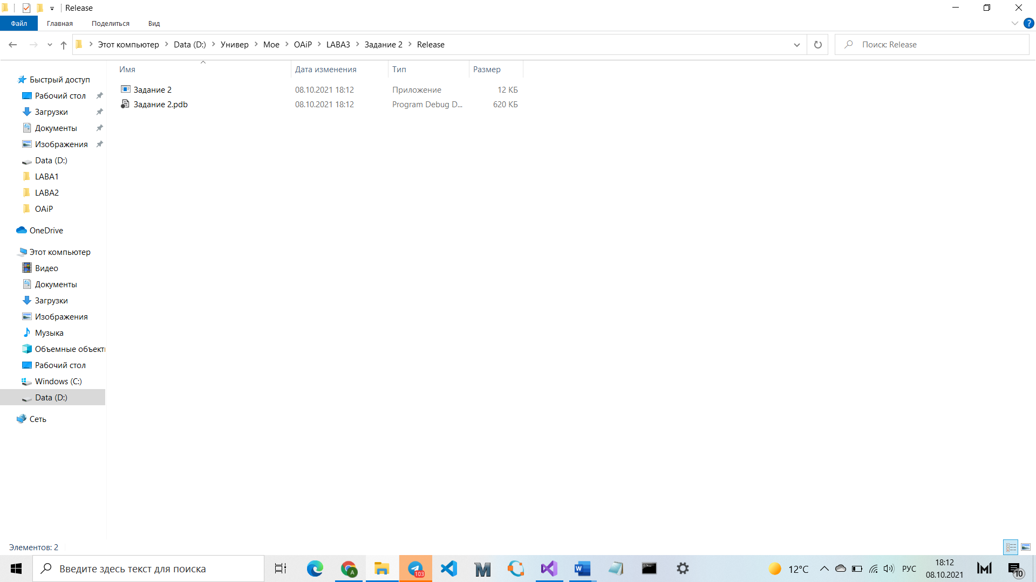

* Задание 2.ехе –несжатый исполняемый файл
* Задание 2.pdb– файл отладочной информации

Размер: 631 КБ (646 656 байт).

1. Проведите анализ размеров и состав файлов проекта С++ в конфигурациях (Win32 Debug) и (Win32 Release). Результаты занесите в отчет.

Проведя анализ папок Debug и Release было выявлено:

* в обоих папках имеются файлы Задание.exe и Задание.pdb.
* размеры упомянутых выше файлов также различаются.
* остальные 2 файла в обеих папках различаются как по назначению, так и по размеру.
* размер папки Debug(1.06 МБ) < Release (631 KB)

1. Получите исполняемый файл, созданный в результате компоновки проекта С++. Посмотрите его место размещения на диске. Запустите его и посмотрите результат. Занесите результаты в отчет.

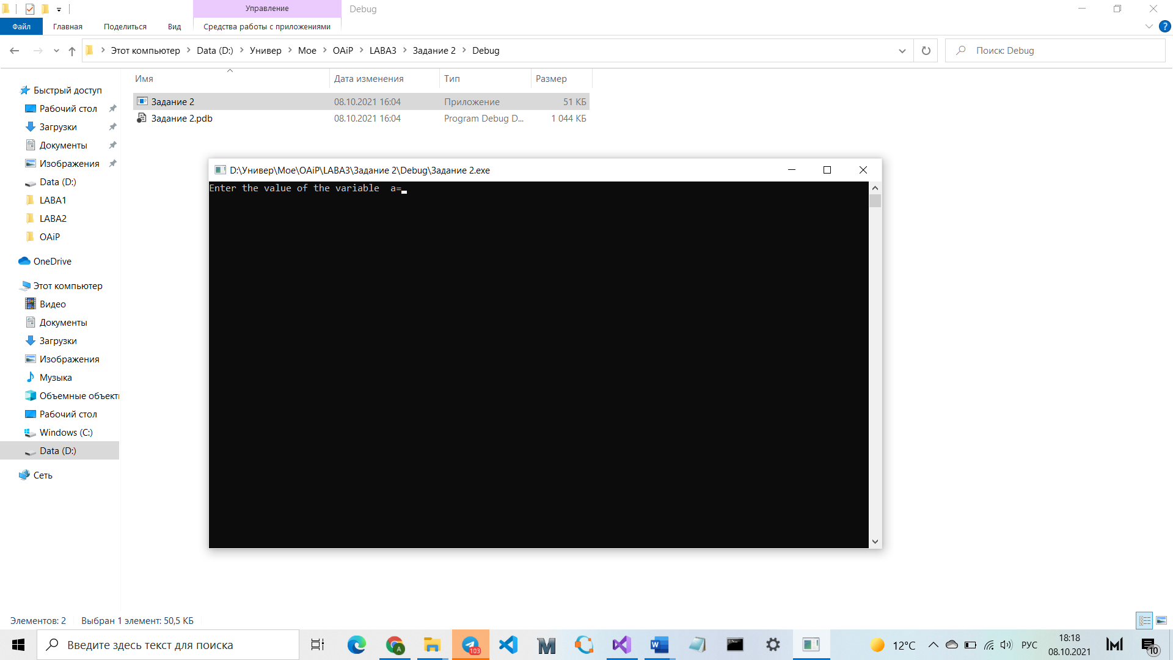

Вывод: Visual Studio – мощный набор инструментов для разработки и отладки различного рода приложений и прикладных программ.